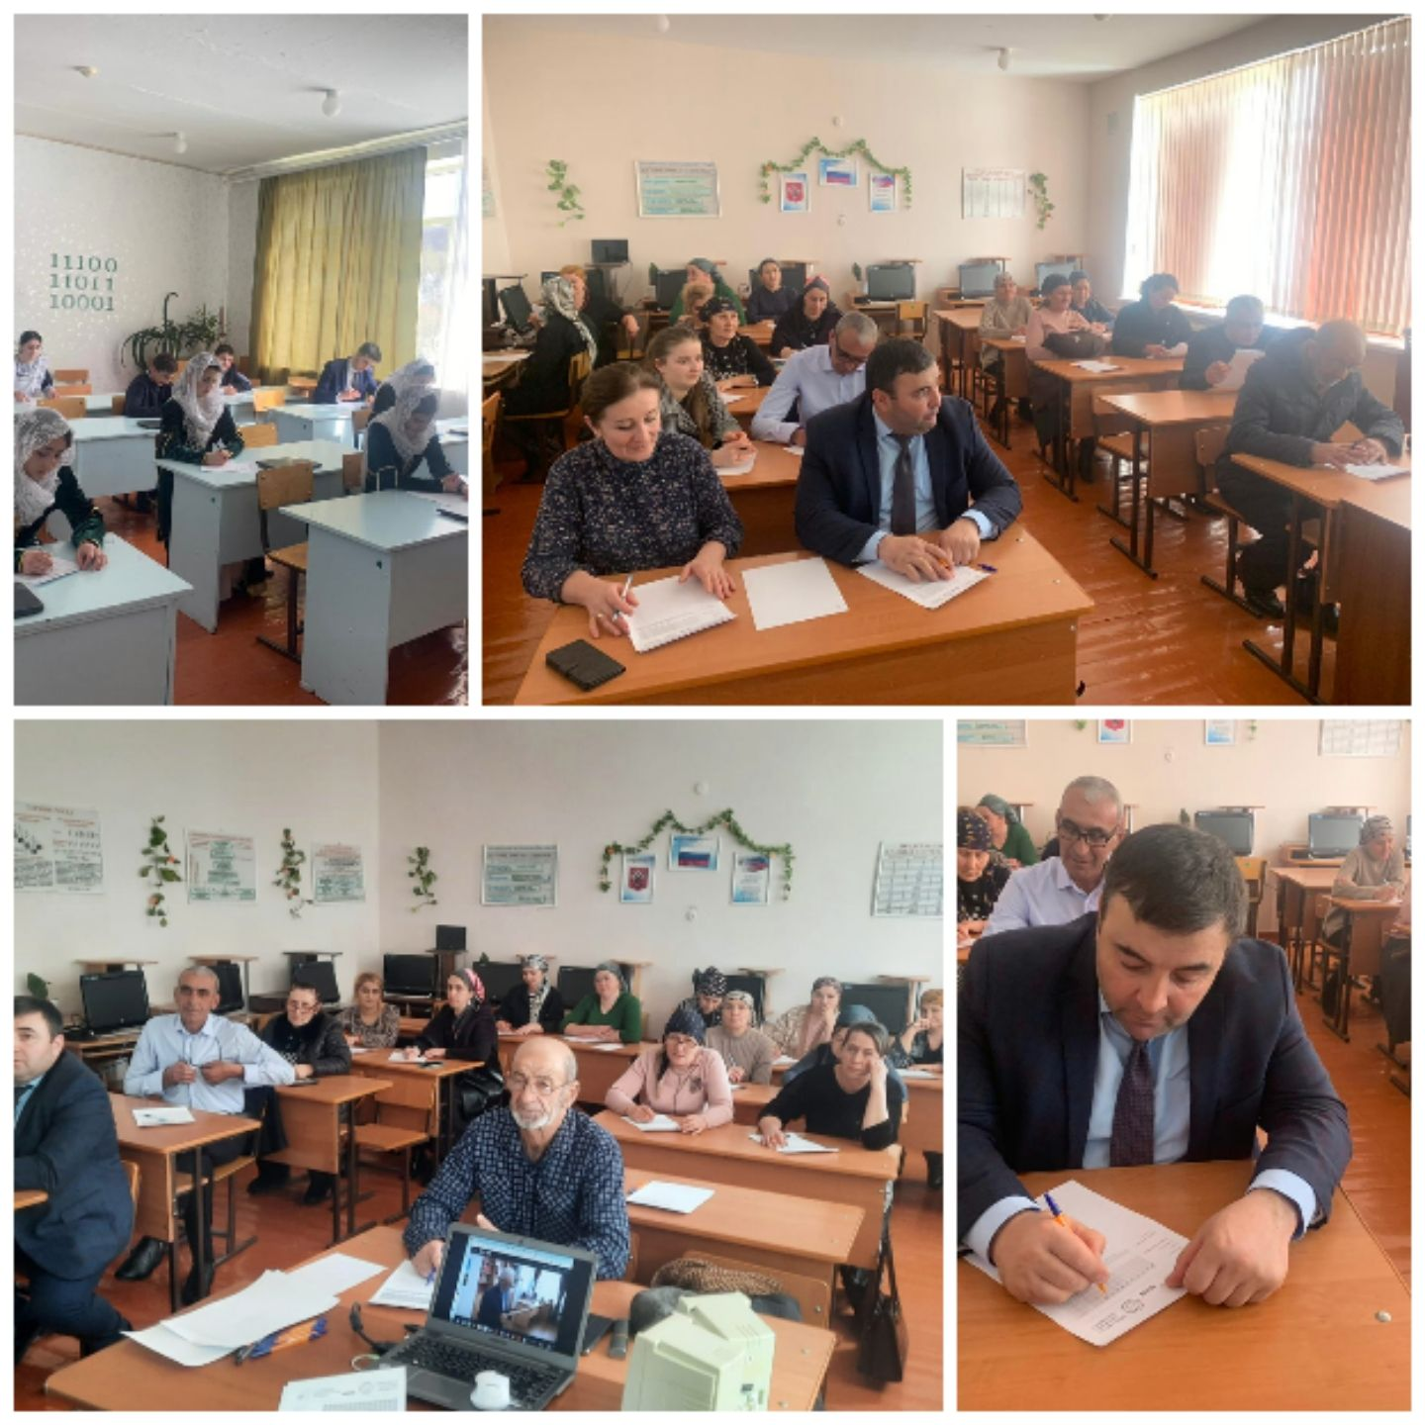

21 февраля на базовой площадке МБОУ "СОШ с. Маруха" прошёл Тотальный диктант по родному языку. Писали учащиеся 8-11 классов, учителя школы и жители села Маруха. Данное мероприятие проходило в двух кабинетах и прошло в теплой обстановке. Участники с удовольствием вспомнили свои школьные годы, провели время со своим ребёнком с пользой, познакомились с критериями оценивания письменных работ. Трогательное волнение взрослых сменилось радостью достижения успеха. Прозвучали слова благодарности в адрес организаторов и просьба повторного проведения акции.